CZĘŚĆ I 2LBOT

Lp. | Nazwa asortymentu | Opis asortymentu | Zdobienie, opis umieszczenie napisu/logo | Opis opakowania | Ilość | Wizualizacja poglądowa
 | Ramka promocyjna z logo | • podkład drewniany w kolorze mahoniowym;  • wymiary min. 29,7x 42 cm;  • szerokość ramy na podkładzie 2 cm;  • tło w kolorze C=12 M=21 Y=45 K=39 z wyciętymi otworami passe-partout tak, by wyeksponować zdjęcia. Wokół zdjęć biała ramka.  • tekst na tabliczki i zdjęcia zostaną przekazane po wyłonieniu Wykonawcy; | Umieszczone elementy powinny wyglądać jak 3D;  • w tle dwie srebrne tabliczki na tekst (górna tabliczka wymiary min. szer. 24,6 cm, dł. 4,2 cm, tabliczka dolna min. szer. 24,6 cm, wys. 4,8 cm);  • wymiary zdjęć: min. szer. 11,5 cm, wys. 7,2 cm;  • orzeł WOT nadrukowany na passe-partout o wymiarach wys. min. 5,7 cm, szerokość skalowana proporcjonalnie do długości; | Pakowana w tekturowy kartonik | 10 | 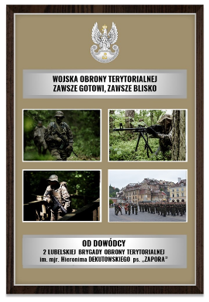
 | Filiżanka ze spodkiem z logo | Filiżanka porcelanowa ze spodkiem, w kolorze białym lub ecru. Zestaw do kawy zapakowany w tekturowe pudełko w kolorze złotym oraz białym (wzór na zdjęciu). Logotyp i napis wykonany metodą fleksograficzną w kolorze złotym (zgodnie z projektem);  • pojemność filiżanki min.0,25l;  • wysokość filiżanki min. 8,5 cm;  • średnica u góry 9 cm;  • średnica spodka 14,5 cm; | • Filiżanka i spodek porcelanowy, zdobiony delikatnymi złotymi elementami. Na filiżance z jednej strony napisem 2 LUBELSKA BRYGADA OBRONY TERYTORIALNEJ i logo 2 LBOT;  • każdy zestaw promocyjny do kawy spakowany w oddzielne tekturowe pudełko (spód kolor złoty, pokrywa kolor biały ze złotym nadrukiem 2 LUBELSKA BRYGADA OBRONY TERYTORIALNEJ i logo 2 LBOT),  które zabezpiecza przed uszkodzeniem | Każdy zestaw pakowany oddzielnie w kartonowe pudełko. | 20 | 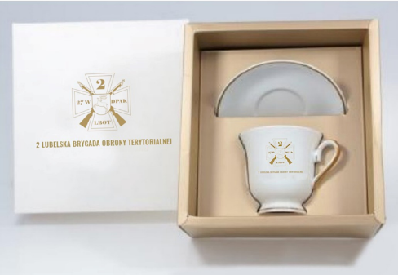
 | Zestaw piśmienniczy z logo | Zestaw pióro wieczne i długopis, w kolorze czarno-srebrnym. Przybory piśmienne zapakowane w drewniane pudełko w kolorze brązowym. Etui na pióro i długopis w kolorze czarnym.  Logotyp i napis wykonany metodą laserową na pudełku drewnianym, na etui skóropodobnym logotyp i napis wykonany metodą tłoczenia w materiale.  Materiał: długopis i pióro wykonane z elementów:  1. aluminium – nasadka długopisu/pióra z klipsem;  2. plastik zdobiony – rękojeść długopisu/pióra.  Kolorystyka:  1. rękojeść długopisu/pióra – kolor czarny  2. nasadka z klipsem – kolor srebrny (dozwolony kolor srebrny z satynowym wykończeniem).  Wyposażenie kompletu:  1. pióro wieczne + wkład z granatowym atramentem (minimum 1 sztuka);  2. długopis + wkład z granatowym tuszem (1 sztuka); | Nadruk napisu i logotypu w miejscach i według wizualizacji załączonej do opisu przedmiotu zamówienia. | Opakowanie drewniane, etui skóropodobne, | 10 | 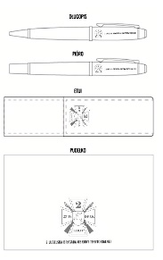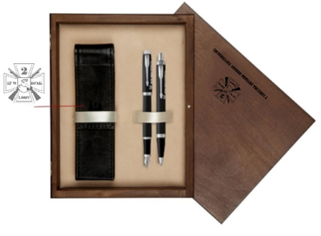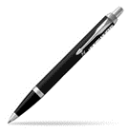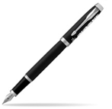
 | Torba papierowa mała z napisem oraz logo 2LBOTw Lublinie | • materiał –papier kredowany o gramaturze min. 200 g;  • kolor torby – CMYK - C=43 M=25 Y=84 K=44;  • wzmocnione dno torby i górna zakładka;  • laminowana matowo;  • wymiary: min.16 cm szerokość, min. 21 cm wysokość, szerokość (grubość) nie mniej niż 6 cm  kolory wstążki/ uchwytów: oliwkowy | Orzeł WOT i napis pod orłem 2 LUBELSKA BRYGADA OBRONY TERYTORIALNEJ nadrukowany techniką offsetową z jednej strony.  Logotyp będzie dostarczony w formacie cyfrowym bezpośrednio firmie wykonującej zamówienie. | Pakowane po 50 szt.  w opakowanie foliowe lub kartonowe | 200 | 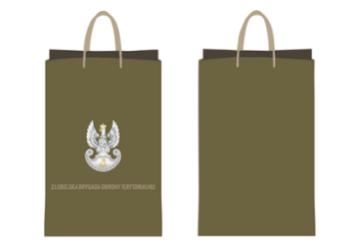
 | Torba papierowa duża z napisem oraz logo 2LBOTw Lublinie | • materiał –papier kredowany o gramaturze min. 200 g;  • kolor torby – CMYK - C=43 M=25 Y=84 K=44;  • wzmocnione dno torby i górna zakładka;  • laminowana matowo;  • wymiary: min.25 cm szerokość, min. 35 cm wysokość, szerokość (grubość) nie mniej niż 8 cm  kolory wstążki/ uchwytów: oliwkowy | Orzeł WOT i napis pod orłem 2 LUBELSKA BRYGADA OBRONY TERYTORIALNEJ nadrukowany techniką offsetową z jednej strony.  Logotyp będzie dostarczony w formacie cyfrowym bezpośrednio firmie wykonującej zamówienie. | Pakowane po 50 szt.  w opakowanie foliowe lub kartonowe | 400 | 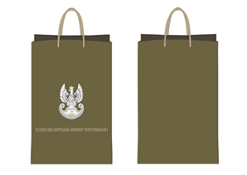
 | Spinki do mankietów w pudełku z logo | • spinki do mankietu z naboju kaliber 7,62;  • materiał nabój stal,  • długość zapięcia – nie mniej niż 16 mm i nie więcej niż 18 mm, materiał srebro;  • długość uchwytu łączącego korpus z ruchomą zapinką nie krótszą niż 15 mm i nie dłuższą niż 17 mm, materiał srebro; | • na pudełku kolorowy nadruk logo 2LBOT. | Opakowanie: czarne ozdobne tekturowe pudełko, wyściółka na spinki  z czarnej welurowej gąbki; | 20 | 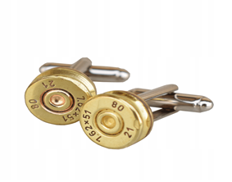
 | Apteczka promocyjna | Apteczka pierwszej pomocy, posiadająca szereg czterech przegródek z siatki, umożliwiających swobodny dostęp do zawartości.  Zawartość apteczki:  •opaska dziana podtrzymująca 10 cm x 4 m - sztuk 1;  •opaska dziana podtrzymująca 5 cm x 4 m - sztuk 1;  •gaza opatrunkowa, jałowa 5 x 5 cm - sztuk 1;  •jałowy opatrunek wyspowy 5 x 7,2 cm - sztuk 1;  •jałowy opatrunek wyspowy 10 x 6 cm - sztuk 1;  •przylepiec tkaninowy 1,25 cm x 5 m - sztuk 1;  •koc ratunkowy - sztuk 1;  •rękawice nitrylowe - sztuk 1;  •maseczka do sztucznego oddychania - sztuk 1;  •chusteczki do odkażania - sztuk 2;  •nożyczki - sztuk 1;  •instrukcja udzielania pierwszej pomocy - sztuk 1.  Opakowanie: kolor – czarny, wykonane z wytrzymałego, grubego materiału, zamykane na szeroki rzep szerokości min. 20 mm, wykończone szeroką szlufką, pozwalającą na umieszczenie apteczki na pasie przy spodniach bądź plecaku, posiadające możliwość otworzenia go jednym ruchem ręki. | Napisy na apteczne: z jednej strony, na górze: 2 LUBELSKA BRYGADA OBRONY TERYTORIALNEJ, pod spodem na środku nadruk: na zielonym tle biały krzyż,  pod krzyżem napis: ZAWSZE GOTOWI, ZAWSZE BLISKO  Wymiary po rozłożeniu (+/- 1 cm): 60 cm x 16 cm x 2 cm  Wymiary po złożeniu (+/- 1 cm): 16 cm x 12 cm x 6 cm | Każda apteczka zapakowana oddzielnie w woreczek foliowy.  Opakowanie zbiorcze. | 50 | 